导语
凯石工场移动平台：

官方微博：
凯石财富工场


官方微信：
凯石财富知音订阅号

上周（2015.6.8~6.12），市场延续上涨行情，大盘震荡加剧，两市量能有缩减趋势。整周来看，上证指数涨2.85%，沪深300涨2.00%，中小板指涨2.38%，创业板指涨0.36%%。29个中信一级行业有28个上涨，食品饮料（8.20%）和商贸零售（8.03%）涨幅居前，仅建筑（-2.71%）下跌。经济数据方面，5月份规模以上工业增加值同比增长6.1%，环比增长0.52%，1~5月份规模以上工业增加值同比增长6.2%，工业生产继续小幅回升。海外市场方面，美国劳工部发布数据，5月生产者物价指数(PPI)经季调后环比上涨0.5%，符合预期，创2012年9月以来最大涨幅。美国6月密歇根大学消费者信心指数初值94.6，高于预期91.2和前值90.7。纳斯达克100 跌0.74%%，标普500 涨0.62%，道琼斯工指涨0.75%。希腊债务谈判仍陷僵局，拖累欧股表现。港股回撤明显，恒生指数周跌2.34%。
凯石工场统计的各类公募基金中，股基收益仍最高，指数型略微好于主动型；混合基金中，偏股型业绩最佳，偏债型收益落后；QDII基金中，三分之一的产品小幅上涨，亚太（除日本）和新兴市场基金全部下跌；债基中，二级债基微涨，理财债基平均收益微升至0.07%，其余产品均下跌，可转债基跌幅最大；货币市场基金平均七日年化收益率降至3.10%；商品基金普遍小幅上涨。产品方面，万家行业优选、华泰柏瑞积极优选、博时价值增长、兴全合润分级A、国泰国证食品饮料B、鹏华中证酒B、招商中证白酒B等产品业绩居前。
凯石工场本周基金投资策略：
        - 权益类基金：经济下行压力增大、宽松政策仍在路上，场外资金入市趋势不改，各项改革顶层设计及措施相继出台不断释放红利效应，中长期来看A股牛市基石仍然较为稳固。监管层对于杠杆资金入市态度保持谨慎、IPO扩容提速、大盘股加入发行队列、产业资本减持意愿逐渐提升均对证券市场阶段供需造成影响，但在资金面整体较为充裕的背景下，A股市场短期振幅或有所增大，颠簸向将成为主旋律。基金投资方面，应对短期震荡较佳的方式应是保持仓位定力。从风格和组合配置的角度来看，建议投资者在对个基投资风格进行审视的基础上，综合考虑价值型产品现阶段估值回升优势与成长型产品中长期业绩弹性优势，进行均衡配置，以期达到优化组合风险收益配比的效果。此外，伴随各领域改革的提速与政策红利的不断释放，主题性投资机会迭起，适当布局热点主题、行业型产品能够对组合收益起到锦上添花的作用，但操作上应注意把握灵活性。从方向上来看，可重点关注国企改革、中国制造2025、一带一路、节能环保、国防军工、新能源等相关领域。
        - 固定收益类基金：总体来看，债市收益率下行空间有限，未来或以震荡格局为主，而A股市场虽阶段波动性加大，但支持牛市格局的基本因素未发生变化，中长期走势向好。在此背景下，股票仓位上限20%、兼具打新与二级市场交易双重策略属性的二级债基配置价值不减，建议投资者以静制动，继续保持其在固收产品中的核心配置属性。从券种类别上来看，考虑到中高等级信用债及优质城投债仍具投资优势，我们建议稳健型投资者优选中长期业绩优异、固收综合投资能力较强，重点配有中高等级信用债的债券型产品。与此同时，结合投资者风险偏好、投资期限及投资目标，继续搭配货币类产品，以平滑组合风险，进行流动性管理。货币基金的选择宜从规模、流动性以及业绩稳定性角度出发，选择规模较大、流动性较高、历史业绩稳健的品种纳入组合。
        - QDII基金：把握港股趋势性机会，注重风险预估和防范。美国劳工部发布，5月生产者物价指数(PPI)经季调后环比上涨0.5%，符合预期，创2012年9月以来最大涨幅。另外，美国6月密歇根大学消费者信心指数初值94.6，预期为91.2，前值为90.7，但制造业扩张持续减速、房地产复苏不均衡、通胀压力较大等仍然会制约美股表现，延迟美元首次加息时间。欧洲市场中，希腊救助谈判正在耗尽债权人的耐心，达成协议的期限逼近，该国的债务违约风险剧增。港股6月以来的表现不尽如人意，虽然震荡难免，但是走强动力仍在。港股5月调整为其腾出上涨空间，两地基金互认工作进一步开展，深港通细则和开通时间基本敲定，QDII2试点启动在即，沪港通也或将逐渐取消总额度限制，再加上公募基金可参与港股通交易和保险资金可投资香港创业板等政策利好，以及港股中小盘关注程度和估值水平双低、恒生指数上市公司业绩整体良好等现状，港股上行动力充足。凯石工场维持主打港股产品的投资建议，以“把握港股趋势性机会，注重风险预估和防范”为理念核心，低比例适配其他海外市场品种。
凯石每周微点评：
图表1：基金行业近期动态及点评
微新闻 | 微点评
资金流向监测机构新兴市场基金研究公司(EPFR)发布数据，截至6月10日的一周内全球新兴市场股票基金和债券基金的资金净流出总量达到93亿美元，为2008年金融危机以来的最高水平，其中，中国股票基金的资金净流出高达71亿美元，然而此前三周则出现了强劲的净流入。 | 美元走强使得美元资产更具吸金引力，从而使得新兴市场承受资金压力，近期，俄罗斯卢布、哥伦比亚比索和马来西亚林吉特等货币都对美元贬值。欧洲国债收益率上升等原因使得市场对低等级债券的风险进行重估，新兴市场债券受到冲击。此外，部分短期事件，如A股近期震荡加剧、MSCI将A股纳入其全球新兴市场指数的预期落空，也是中国股票基金的资金流出的原因。
来源：凯石财富工场
公募基金一周业绩：
国内外股市一周表现：两市涨势放缓，港股回撤明显
        - 上周（2015.6.8~6.12），市场延续上涨行情，大盘震荡加剧，两市量能有缩减趋势。整周来看，上证指数涨2.85%，沪深300涨2.00%，中小板指涨2.38%，创业板指涨0.36%%。29个中信一级行业有28个上涨，食品饮料（8.20%）和商贸零售（8.03%）涨幅居前，仅建筑（-2.71%）下跌。经济数据方面，5月份规模以上工业增加值同比增长6.1%，环比增长0.52%，1~5月份规模以上工业增加值同比增长6.2%，工业生产继续小幅回升。
        - 海外市场（2015.6.5~6.11）, 美国劳工部发布数据，5月生产者物价指数(PPI)经季调后环比上涨0.5%，符合预期，创2012年9月以来最大涨幅。美国6月密歇根大学消费者信心指数初值94.6，高于预期91.2和前值90.7。纳斯达克100 跌0.74%%，标普500 涨0.62%，道琼斯工指涨0.75%。希腊债务谈判仍陷僵局，拖累欧股表现。港股回撤明显，恒生指数周跌2.34%。
图表2：各类指数周涨跌(6.8~6.12，海外指数6.5~6.11) |  |  | 图表3：中信一级行业板块周涨跌（6.8~6.12）
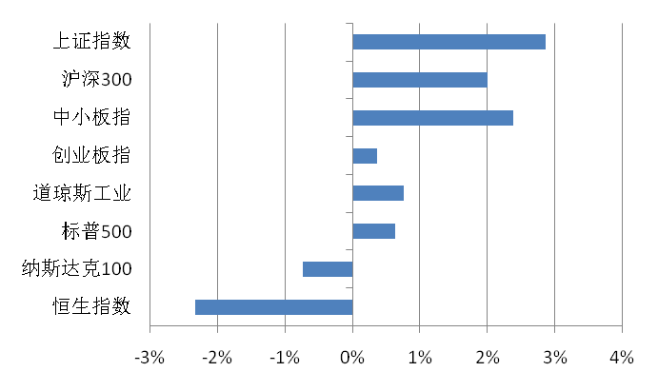 |  |  | 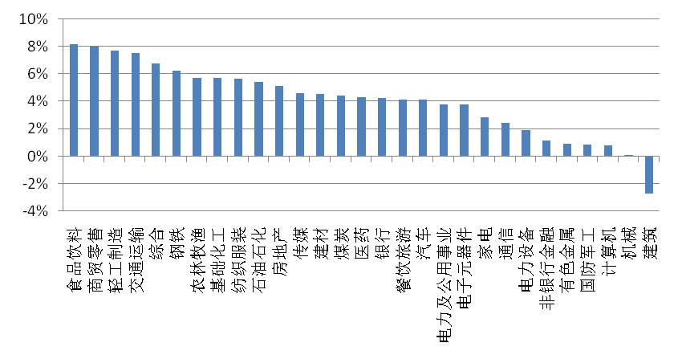
来源：凯石财富工场
各类型公募基金一周业绩：权益与固收基金收益均较前周下降
        - 上周（2015.6.8~6.12），多空分歧加大，热点轮动快速，二线蓝筹崛起。美股涨跌较小，港股调整较明显，权益与固收基金收益均下降。分类来看，股基收益仍最高，指数型略微好于主动型；混合基金中，偏股型业绩最佳，偏债型收益落后；QDII基金中，三分之一的产品小幅上涨，亚太（除日本）和新兴市场基金全部下跌；债基中，二级债基微涨，理财债基平均收益微升至0.07%，其余产品均下跌，可转债基跌幅最大；货币市场基金平均七日年化收益率降至3.10%；商品基金普遍小幅上涨。
图表4：各类型公募基金（含封闭式）周平均收益率（6.8~6.12，QDII为6.5 ~6.11，货币基金为7日年化收益率）
凯石分类 |  | 周收益率% | 凯石分类 |  | 周收益率% | 凯石分类 |  | 周收益率%
股票型 | 股票-主动型 | 1.95 | 债券型 | 债券-纯债基金 | -0.08 | 货币市场基金7日年化收益率 |  | 3.10
股票型 | 股票-指数型 | 2.00 | 债券型 | 债券-一级债基 | -0.06 | 分级基金  子份额 | 股票稳健 | 0.17
混合型 | 混合-偏股型 | 1.46 | 债券型 | 债券-二级债基 | 0.07 | 分级基金  子份额 | 股票积极 | 2.68
混合型 | 混合-偏债型 | 0.44 | 债券型 | 债券-指数债基 | -0.52 | 分级基金  子份额 | 债券稳健 | 0.08
混合型 | 混合-灵活型 | 1.18 | 债券型 | 债券-可转债基 | -2.47 | 分级基金  子份额 | 债券积极 | -0.73
QDII |  | -1.18 | 债券型 | 债券-理财债基 | 0.07 | 商品基金 |  | 0.56
来源：凯石财富工场
权益类基金一周业绩：股基混合涨幅收缩，QDII业绩回调
        - 上周，继前周大幅反弹后，两市延续上涨行情但涨幅收缩，股基混合涨幅亦收窄。股基中，指数型产品收益微超主动型产品。混合基金中，偏股型收益最高，灵活型收益其次，偏债型仅微涨。港股表现失色，美股波动较小，QDII产品业绩回调，美股基金和商品基金业绩排名较靠前。
          - 478只股票-主动型基金有86%的产品上涨，平均涨幅为1.95%，最高涨幅为万家行业优选的6.78%，其次为华泰柏瑞积极优选的6.59%,最低收益为-4.09%。341只股票-指数型基金有90%的产品上涨，平均涨幅为2.00%，最高涨幅为鹏华中证酒的7.35%，其次为国泰国证食品饮料的7.01%，最低收益为-15.73%。
          - 混合基金中，45只偏股型产品平均涨幅为1.46%，最高涨幅为博时价值增长的5.27%，最低收益为-3.48%。476只灵活型产品平均涨幅为1.18%，最高涨幅为华泰柏瑞积极成长的9.61%，最低收益为-6.24%。35只偏债型产品平均涨幅为0.44%，最高涨幅为华安宝利配置的3.20%，最低收益为-1.45%。
          - 101只QDII平均下跌1.18%，三分之一的产品小幅上涨，美股基金和商品基金业绩排名较靠前，鹏华美国房地产（3.56%）收益最高。下跌的产品多为债券基金、亚太（除日本）和新兴市场基金，最低收益为-6.58%。
固定收益类基金一周业绩：可转债跌幅较大，货基年化收益逼近3%
        - 上周，央行继续暂停公开市场操作，无逆回购、正回购或央票到期。6月17日至22日期间，新股密集发行，预期冻结资金7.2万亿元，预计会对资金面形成一定冲击。
        - 上周，债券基金收益不佳，二级债基微涨0.07%，其中，建信稳定得利A（1.70%）收益最高。理财债基平均收益微升至0.07%，其他类债基均下跌，可转债基（-2.47%）跌幅最大，一级债基跌0.06%，纯债基金跌0.08%，指数债基跌0.52%。
        - 334只货币基金七日年化收益率均值为3.10%（前周为3.89%）。16%的产品七日年化收益率超4%，37%的产品在3%~4%之间，35%的产品在2%~3%之间。华宝兴业活期通T（8.83%）和华宝兴业活期通A（8.59%）七日年化收益率居前。
分级基金子份额一周业绩：股基积极涨跌失衡，个别债基积极跌多
        - 90只股基稳健份额全部上涨，平均涨幅为0.17%，兴全合润分级A（4.70%）仍稳坐第一。90只股基积极份额有85%的产品上涨，平均涨幅为2.68%，产品业绩差距非常明显，最高收益为国泰国证食品饮料B的13.15%，其次为鹏华中证酒B的12.70%，最低收益为-29.69%。
        - 48只债基稳健份额平均涨幅为0.08%，最低收益持平，最高收益为易方达聚盈A的0.11%。 48只债基积极份额有三分之一的产品上涨，平均涨幅为-0.73%，最高收益为工银瑞信增利B的1.48%，有两只产品跌破-10%，最低收益为-16.17%。
图表5：各类型公募基金（含封闭式）周收益率前3（6.8~6.12，QDII为6.5~6.11，货币基金为7日年化收益率）
凯石分类 | 基金代码 | 基金名称 | 类型 | 周收益率% | 凯石分类 | 基金代码 | 基金名称 | 类型 | 周收益率%
股票-  主动型 | 161903 | 万家行业优选 | 开放式 | 6.78 | 债券-  纯债基金 | 000183 | 嘉实丰益策略 | 开放式 | 0.84
股票-  主动型 | 001097 | 华泰柏瑞积极优选 | 开放式 | 6.59 | 债券-  纯债基金 | 000177 | 嘉实丰益信用 | 开放式 | 0.76
股票-  主动型 | 580006 | 东吴新经济 | 开放式 | 6.46 | 债券-  纯债基金 | 000005 | 嘉实增强信用 | 开放式 | 0.54
股票-  指数型 | 160632 | 鹏华中证酒 | 开放式 | 7.35 | 债券-  一级债基 | 166105 | 信达澳银稳定增利 | 开放式 | 1.21
股票-  指数型 | 160222 | 国泰国证食品饮料 | 开放式 | 7.01 | 债券-  一级债基 | 200113 | 长城积极增利C | 开放式 | 1.03
股票-  指数型 | 510630 | 华夏上证主要消费ETF | 开放式 | 6.84 | 债券-  一级债基 | 200013 | 长城积极增利A | 开放式 | 1.01
混合-  偏股型 | 050001 | 博时价值增长 | 开放式 | 5.27 | 债券-  二级债基 | 000875 | 建信稳定得利A | 开放式 | 1.70
混合-  偏股型 | 050201 | 博时价值增长2号 | 开放式 | 5.04 | 债券-  二级债基 | 000876 | 建信稳定得利C | 开放式 | 1.62
混合-  偏股型 | 121006 | 国投瑞银稳健增长 | 开放式 | 4.40 | 债券-  二级债基 | 000260 | 信诚季季定期支付 | 开放式 | 1.14
混合-  偏债型 | 040004 | 华安宝利配置 | 开放式 | 3.20 | 债券-  理财债基 | 519722 | 交银理财60天B | 开放式 | 0.19
混合-  偏债型 | 217002 | 招商安泰平衡 | 开放式 | 2.11 | 债券-  理财债基 | 519721 | 交银理财60天A | 开放式 | 0.18
混合-  偏债型 | 000887 | 上投摩根稳进回报 | 开放式 | 1.69 | 债券-  理财债基 | 000090 | 民生加银家盈月度B | 开放式 | 0.15
混合-  灵活型 | 460002 | 华泰柏瑞积极成长 | 开放式 | 9.61 | 债券-  指数债基 | 510080 | 长盛中信全债 | 开放式 | 0.29
混合-  灵活型 | 000742 | 国泰新经济 | 开放式 | 5.42 | 债券-  指数债基 | 161821 | 银华中证中票50A | 开放式 | 0.18
混合-  灵活型 | 000986 | 中原英石灵活配置 | 开放式 | 5.36 | 债券-  指数债基 | 253070 | 国联安中债信用债 | 开放式 | 0.18
QDII | 206011 | 鹏华美国房地产 | 开放式 | 3.56 | 债券-  可转债基 | 530020 | 建信转债增强A | 开放式 | 1.02
QDII | 160216 | 国泰大宗商品 | 开放式 | 2.83 | 债券-  可转债基 | 531020 | 建信转债增强C | 开放式 | 1.00
QDII | 165513 | 信诚全球商品主题 | 开放式 | 2.10 | 债券-  可转债基 | 000297 | 鹏华可转债 | 开放式 | 0.80
分级基金子份额-  股票稳健 | 150016 | 兴全合润分级A | 开放式 | 4.70 | 分级基金子份额-  股票积极 | 150199 | 国泰国证食品饮料B | 开放式 | 13.15
分级基金子份额-  股票稳健 | 150008 | 国投瑞银瑞和小康 | 开放式 | 0.91 | 分级基金子份额-  股票积极 | 150230 | 鹏华中证酒B | 封闭式 | 12.70
分级基金子份额-  股票稳健 | 150207 | 招商沪深300地产A | 开放式 | 0.20 | 分级基金子份额-  股票积极 | 150270 | 招商中证白酒B | 封闭式 | 12.22
分级基金子份额-  债券稳健 | 000429 | 易方达聚盈A | 开放式 | 0.11 | 分级基金子份额-  债券积极 | 150128 | 工银瑞信增利B | 封闭式 | 1.48
分级基金子份额-  债券稳健 | 000632 | 中银聚利A | 开放式 | 0.10 | 分级基金子份额-  债券积极 | 519058 | 海富通双福B | 开放式 | 0.73
分级基金子份额-  债券稳健 | 164207 | 天弘添利分级A | 开放式 | 0.10 | 分级基金子份额-  债券积极 | 550016 | 信诚岁岁添金 | 开放式 | 0.63
货币市场  基金 | 240021 | 华宝兴业活期通T | 开放式 | 8.83
货币市场  基金 | 000643 | 华宝兴业活期通A | 开放式 | 8.59
货币市场  基金 | 000343 | 华夏财富宝 | 开放式 | 7.07
来源：凯石财富工场

特别声明：
本报告中的所有内容版权均属上海凯石财富投资管理有限公司（以下简称“本公司”），未经本公司事先书面授权，不得以任何方式修改、发送或者复制本报告及其所包含的材料、内容。所有本报告中使用的商标、服务标记及标记均为本公司的商标、服务标记及标记。如欲引用或转载本文内容，务必联络本公司研究中心并获得许可，并需注明出处为上海凯石财富投资有限公司研究中心，且不得对本文进行任何有悖原意的引用和删改。
本报告是基于已公开信息撰写，其所载资料的来源及观点的出处均被本公司认为可靠，但本公司不保证其准确性或完整性。本报告所载的资料、意见及推测反映本公司于最初发布此报告日期当日的判断，其所指的基金或者其他理财产品的价格、价值及投资收入可能会波动，在不同时期，本公司可发出与本报告所载资料、意见及推测不一致的报告。
本报告所载的除法律或规则规定必须承担的责任外，本公司不对因使用此报告的材料而引致的损失负任何责任。本报告不构成私人咨询建议，也没有考虑到个别客户特殊的投资目标、财务状况或需要。本报告所载的资料、工具、意见及推测只提供给客户做参考之用，并未作为或被是为出售或购买其他投资标的邀请或向他人做出邀请。

